**Министерство образования и науки РС(Я)**

**Государственное бюджетное профессиональное образовательное учреждение Республики Саха (Якутия)**

**«Якутский медицинский колледж»**

Согласовано: Утверждаю:

Зам. Директора по НМР: Зам. Директора по ПО

__________Ядреева Н.И. _________Иванова Е.А.

«__»_________2021год. «___»_________2021год.

**Методическая разработка**

**практического занятия**

**(для преподавателя)**

**Квест-игры «Страна «Хирургомания»**

**ПМ.02 «Участие в лечебно-диагностическом и реабилитационном процессах»**

**МДК. 02.01 «Сестринский уход при различных заболеваниях»**

**Сестринский уход при хирургических заболеваниях**

Специальность: 34.02.01. «Сестринское дело».

Рассмотрено

Протокол №_________ Составители:

На заседании ЦМК №2 Федоров П.Д.

от «___»_________2021год Афанасьева И.М.

Председатель ЦМК Барашков И.И.

_________Роббек К.В.

Якутск -2021год

**Методическая разработка практического занятия для преподавателей**

**Тема:** Квест-игра «Страна «Хирургомания»

**Специальность:** 34.02.01. «Сестринское дело»

**Вид занятия:** урок-практикум

**Время:** 45 минут

**Место проведения:** ГБПОУ РС(Я) «ЯМК», манипуляционный кабинет №9 «Хирургия».

**Цель:** развитие креативного мышления, через коллективную форму взаимодействия членов команд.

**Задачи:**

1. Повысить мотивацию к познавательной деятельности;
2. Углубить знания студентов по профессиональным модулям ПМ. 02. «Участие в лечебно-диагностическом и реабилитационном процессах» МДК.02.01. «Сестринский уход при различных заболеваниях».
3. Формировать навыки поиска необходимой информации;
4. Способствовать сплочению коллектива, развитию умений работать в группе.

**Студент должен знать:**

1. Хирургические инструменты, оснащение для определения группы крови, знать все виды повязок, знать базовую СЛР.
2. Принципы организации и способы оказания сестринской помощи;

**Студент должен уметь:**

1. Определять группу крови, собирать хирургические инструменты по группам;
2. Выполнять базовую СЛР;
3. Осуществлять сестринский уход;
4. Накладывать мягкие повязки на любой участок тела.

**После изучения темы студент должен овладеть общими компетенциями (ОК):**

ОК 01. Понимать сущность и социальную значимость своей будущей профессии, проявлять к ней устойчивый интерес.

ОК 02. Организовывать собственную деятельность, выбирать типовые методы и способы выполнения профессиональных задач, оценивать их выполнение и качество.

ОК 03. Решать проблемы, оценивать риски и принимать решения в нестандартных ситуациях

ОК 04. Осуществлять поиск анализ и оценку информации, необходимой для постановки и решения профессиональных задач, профессионального и личностного развития.

ОК 06. Работать в коллективе и в команде, эффективно общаться с коллегами, руководством, потребителями

ОК 12. Организовывать рабочее место с соблюдением требований охраны труда, производственной санитарии, инфекционной и противопожарной безопасности

**Овладеть профессиональными компетенциями (ПК):**

*Специальность: 34.02.01. «Сестринское дело»:*

ПК 2.5. Соблюдать правила использования аппаратуры, оборудования и изделий медицинского назначения в ходе лечебно-диагностического процесса.

**Методическая цель:**

Активизация познавательных способностей студентов, развитие логического мышления, целостного представления о будущей профессиональной деятельности путем использования проблемного, наглядно – иллюстрационного, инновационно-информационного, коллективно-мыслительного методов.

**Внутрипредметная связь:**

1. Оперативная хирургия.
2. Травматология.
3. Транспортная иммобилизация.
4. Инфекции, связанные с оказанием медицинской помощи. Асептика и антисептика.

**Межпредметная связь:**

1. Основы сестринского дела.
2. Основы латинского языка.
3. Анатомия и физиология.
4. Патологическая анатомия.
5. Основы реаниматологии.
6. Безопасность жизнедеятельности.
7. Медицина катастроф.

**Оснащение занятия:**

1. Методическая разработка занятия;
2. Технологическая карта занятия;
3. Раздаточный материал (бинты, валики, инструменты, перевязочный материал, карта, зеркало, азбука морзе, итд).

**Литература для студентов:**

1. В.М. Кузнецова «Сестринское дело в хирургии» 2016 г.
2. Н.В. Барыкина, О.В. Чернова «Сестринское дело в хирургии» Р-н-Д., «Феникс» 2017 г.

**Литература для преподавателей:**

1. А.В. Вязьмитина, А.Б.Кабарухина «Сестринский уход в хирургии» 2016год.
2. З.В. Дмитриева, А.И. Теплова «Сестринский уход в хирургии» 2016год.
3. М.Б. Ханукаева, И.С. Шейко, М.Ю. Алешкина «Сестринский уход в хирургии» тактика медицинской сестры при неотложных состояниях в хирургии.

**Структура занятия**

|  |  |  |  |  |  |
| --- | --- | --- | --- | --- | --- |
| **№** | | **Этапы занятия** | | | **Время** |
| 1 | | **Организационная часть:**  **-**приветствие  -проверка готовности аудитории и студентов к занятию  -отметка отсутствующих | | | 2 мин |
| 2 | | **Целевая установка:**  - ознакомление с целью занятия  - мотивация темы | | | 2 мин |
| 3 | | **Актуализация базовых знаний:**  Устныйфронтальный опрос – определение термина. | | | 2 мин |
| 4 | | **Основная часть:**  Прохождение станций:   * + - 1. Станция «ФАП»       2. Станция «Приемное отделение»       3. Станция «Предоперационный кабинет»       4. Станция «Оперблок»       5. Станция «Послеоперационная палата»       6. Станция «Перевязочный кабинет» | | | 30 мин |
| 5 | **Музыкальная минутка** | | | 5мин. | |
| 6 | **Рефлексия:** Самооценка студентов своей деятельности. | | | 2мин. | |
| 7 | **Подведение итогов занятия:** анализ проделанной студентами работы, отмечают активность и самостоятельность каждого студента. | | 2мин. | | |

**Итого: 45 минут**

**ООД**

**(Основы ориентировочной деятельности)**

|  |  |  |  |  |
| --- | --- | --- | --- | --- |
| **№** | **Основные этапы занятия** | **Цель** | **Деятельность преподавателя** | **Деятельность студента** |
| 1 | **Организационная часть** | Создание условий для прохождения квеста и благоприятного психологического климата.  Контроль посещаемости. | Приветствие преподавателей  Оценка готовности к квест игре аудитории, оценка внешнего вида студентов. | Приветствуют, проявляют готовность к активным действиям. |
| 2 | **Целевая установка** | Активизация мыслительной деятельности студентов, подготовка к формированию умений и навыков по пройденным темам. | Объявляет название квест-игры, цель мероприятия. Объясняет необходимость изучения и усвоения данной темы, раскрывая практическую значимость приобретаемых знаний. | Включаются в активное сотрудничество с преподавателями, настраиваются на начало квест игры. |
| 3 | **Актуализация знаний** | Проверка знаний. | Для выявления исходного уровня знаний проводят устный опрос значения и определения базовых терминов.  *(Приложение №3)* | Слушают, отвечают. |
| 4 | **Основная часть.**  Прохождение станций:  1 станция «ФАП»  2 станция«Приемное отделение»  3 станция «Предоперационный кабинет»  4 станция «Оперблок»  5 станция «Послеоперационная палата»  6 станция «Перевязочный кабинет» | Применение и добывание знаний, освоение способов деятельности путем решения проблемных задач, построенных на основе ранее усвоенных знаний и умений. | Наблюдает за правильностью выполнения заданий, начисляет баллы. | Коллективно выполняют различного рода задания. |
| 5 | **Музыкальная минутка** | Уметь быстро переключаться. | Дает тему для песни | Поют песни посвященные Великой Отечественной войне. |
| 6 | **Рефлексия** | Контроль достижения целей занятия. | Создают атмосферу заинтересованности студентов.  - Достигнута ли цель сегодняшнего мероприятия? | Высказывают свои суждения и мнения по теме. |
| 7 | **Подведение итогов занятия** | Анализ освоенности материала. | Комментирует работу каждого студента и бригады в целом, обращает внимание на положительные и отрицательные стороны. Корректирует ответы студентов.  Выставляет оценки.  *(Приложение №14)*  Выражает благодарность всем участникам квест- игры. | Осмысливают свои ответы, умения и практические навыки. |

**Условия реализации.**

Для организации работы станций необходимы симуляционные кабинеты:

1. фельдшерско-акушерский пункт
2. приемное отделение
3. предоперационный кабинет
4. операционный блок
5. послеоперационная палата
6. перевязочный кабинет

(Приложение 14)

Квест-игру проводят организатор (преподаватель хирургии) и модератор (преподаватель или студент).

**Условия игры.**

Перед проведением квест-игры необходимо ознакомить участников с общим положением и инструкцией проведения игры. (Приложение 1)

Квест-игра может проводиться одной бригаде во время практических занятий или между командами во внеаудиторное время. За каждое правильно выполненное задание команда получает по 1 или более баллу, в зависимости от сложности задания. Заработанные баллы обменивают на реквизиты, которые помогут им в дальнейшем решить задания. (Например: зеркало – для того, чтобы прочитать слово; ключ – от шкафа, где спрятано следующее задание и так далее). Находя очередную загадку, они должны сами сообразить, что из реквизитов поможет найти отгадку.

Реквизиты обменивают на стации №1. Также, команда имеет право обменять свои баллы на «подсказку». В конце игры заработанные баллы суммируются и по итогам выявляется команда победитель, а если играет бригада во время практических занятий, то студенты получают оценки.

Всего баллов – 36. Из них 5 баллов обменивают на реквизиты. Итого в конце максимум можно заработать 32 балла.

Критерии оценок:

«31» - «27» баллов – оценка «отлично»

«26» - «21» баллов – оценка «хорошо»

«20» - «15» баллов – оценка «удовлетворительно»

«15» и менее – студенты не прошли игру.

**Регламент времени**.

Общее время на мероприятие – 45 минут.

**Оборудование и оснащение:**

Квест-карта «Страна «Хирургомания», манекены, хирургические инструменты, набор для определения группы крови, аптечка «Анафилактический шок», бинты медицинские, перчатки, одноразовые халаты, колпаки.

**Реквизиты:**

1. Ручка, листы бумаги
2. Ключ к шифру с человечками
3. Зеркало
4. Азбука Морзе (Приложение 6)
5. Ключ от шкафа

**Участники.**

Игра проводится для студентов медицинского колледжа ГБПОУ РС(Я) «Якутский медицинский колледж». Руководят станциями преподаватели хирургии.

**Ход мероприятия**

**Организатор:** Уважаемые участники игры! Сегодня вы будете путешествовать по стране **«Хирургомания».** Для успешного путешествия вам понадобятся знания по хирургии, находчивость, смекалка и сплоченность.

1. **Цель нашего квеста -** Применение знаний и умений в новой ситуации; обобщение, систематизация и закрепление навыков.

На карте отмечены станции, которые вы должны пройти. Выполнив задания на станции, вы получаете баллы. Баллы зависят от сложности задания. На станции №1 вы должны обменять баллы на реквизиты, они в дальнейшем помогут вам. Также, баллы можно обменять на «подсказки». Одна подсказка – минус один балл. В конце игры баллы суммируются и побеждает та команда, у которой больше баллов (или получаете оценки).

Команде выдается карта станций (Приложение 2).

1. **СТАНЦИЯ «ФЕЛЬДШЕРСКО-АКУШЕРСКИЙ ПУНКТ»**

Проверка теоретических знаний.

**Задание 1:** Организатор читает термины, команда озвучивает правильную расшифровку терминов. (Приложение 3)

**Задание 2:** Организатор читает следующий вопрос: «Кто придумал гипс и наркоз?». Ответ: Николай Иванович Пирогов.

*За каждый правильный ответ получают 1 балл. Итого 16 вопросов - максимум 16 баллов.*

В конце игры на станции №1 команда обменивает баллы на реквизиты.

1. **СТАНЦИЯ «ПРИЕМНОЕ ОТДЕЛЕНИЕ»**

**Задание 1:** На столе конверт с кейс-ситуацией и муляжи ран. (Приложение 4).

**Кейс-ситуация.** К вам обратилась женщина, которая по неосторожности получила термический ожог II степени правой кисти горячим паром.

Найдите соответствующий муляж раны.

Под раной находится задание. (Приложение 5)*.*

*Команда получает 1 балл.*

**Задание 2:** Задание: Расшифруйте «секретное слово».

Студенты с помощью азбуки Морзе разгадывают «секретное слово» (Приложение 6).

Секретное слово: ГРУППА КРОВИ.

*Команда получает 1* *балл.*

**Задание 3:** Студенты определяют группу крови (Приложение 7).

Ответ: ГРУППА КРОВИ «I». Это означает что, задание находится в шкафу №1. С помощью ключа открывают шкаф №1. В шкафу лежат одноразовые колпаки, маски, фотография камеры хранения для стерильных изделий и бумажка, где написано: «Молодцы! Вы переходите на следующий уровень».

*Команда получает 2 балла.*

*Итого команда получает 4 балла.*

1. **СТАНЦИЯ** **«ПРЕДОПЕРАЦИОННЫЙ КАБИНЕТ»**

Студенты открывают камеру хранения для стерильных изделий и находят задание: «Вам предстоит пройти в операционный зал для проведения оперативного вмешательства. Подумайте, что Вы должны сделать для этого?».

**Задание 1:** Студенты проводят деконтаминацию рук на хирургическом уровне.

*Команда получает 1* *балл.*

В случае не выполнения задания снимается 1 балл.

**Задание 2:** Надевают стерильный халат (находится в биксе) и стерильные перчатки.

*Команда получает 1* *балл.*

Если есть нарушение асептики и алгоритма надевания стерильного халата и стерильных перчаток снимается 1 балл.

*Итого команда получает 2 балла.*

1. **СТАНЦИЯ «ОПЕРБЛОК»**

**Задание 1:** На столе лежат хирургические инструменты и бумажка с заданием: «Соберите слово. Для этого Вам необходимо написать названия хирургических инструментов и с помощью порядкового номера инструмента и расположения букв составить слово». 4-1 7-4 9-1 (Приложение 8)

Ответ: ШОВ

1. Пинцет
2. Ножницы
3. Языкодержатель
4. **Ш**овный материал
5. Скальпель
6. Зажим Кохера
7. Игл**О**держатель
8. Кишечный жом
9. **В**лагалищное зеркало
10. Геморроидальный зажим

*Команда получает 1* *балл.*

**Задание 2:** Студенты должны сами догадаться, что должны снять швы на муляже согласно алгоритму.

Внутри операционной раны спрятана следующее задание: «Молодцы! Пройдите на следующую станцию. Вас ждёт серьезное испытание. **Поторопитесь, это вопрос жизни и смерти!!**!». (Приложение 9).

*Команда получает 2* *балла.*

*Итого 3 балла*

1. **СТАНЦИЯ «ПОСЛЕОПЕРАЦИОННАЯ ПАЛАТА»**

**Задание 1:** Команда заходит в послеоперационную палату и видят перед собой на полу лежащий муляж для проведения СЛР. (Приложение 10)

Команда проводит СЛР согласно Европейскому стандарту, пока не смогут выполнить от 100 до 120 компрессий и 3,5 – 4 подхода за минуту, т.е. команда не может пройти дальше пока на выполнит СЛР правильно.

Организатор наблюдает за правильностью выполнения задания.

*Команда получает 2* *балла.*

После выполнения задания команда получает от модератора листок с подсказкой.

**Задание 2:** Подсказка: **«**Пациент с пролежнями на поясничном отделе позвоночника лежит 2 часа».

Команда должна придать пациенту устойчивое положение на боку. Под муляжом находится листочек с заданием. (Приложение 11)

Студенты должны расшифровать задание с помощью зеркала. (Приложение 12)

Ответ: ДЕСМУРГИЯ. Это означает, что студенты должны перейти в перевязочный кабинет.

*Команда получает 2* *балла.*

*Итого получают 3 балла.*

Студенты переходят в перевязочный кабинет.

1. **СТАНЦИЯ** **«ПЕРЕВЯЗОЧНЫЙ КАБИНЕТ»**

**Задание 1:** Команде организатор предлагает разместиться в большом круге и спеть 1 куплет любой песни военных лет. Затем команда переходит в меньший круг и поют 1 куплет любой песни военных лет. И третий раз переходят в очень маленький круг и поют 1 куплет любой песни военных лет.

*За 1 песню команда получает 1 балл.*

Команда от организатора получает листочек с заданием.

**Задание 2:** Приказ Министерства здравоохранения РФ от 20 декабря 2012 г. № 1079-н

Ответ: Приказ Министерства здравоохранения РФ от 20 декабря 2012 г. № 1079-н «Об утверждении стандарта скорой медицинской помощи при анафилактическом шоке». Студенты должны догадаться, что задание связано с «анафилактическим шоком».

Команда должна найти стол, где лежат предметы медицинского назначения и лекарственные препараты. (Приложение 13)

Команда должна собрать укладку при анафилактическом шоке. Организатор проверяет правильность выполнения задания и дает следующее задание.

*Команда получает 1 балл.*

Если укладка собрана неправильно снимается 1 балл.

**Задание 3:** Организатор сообщает участникам, что они должны выполнить одновременно на одном человеке следующие виды повязок:

1. Чепец
2. Дезо
3. Варежка
4. Черепашья (расходящаяся) на коленный сустав

Организатор в ходе выполнения задания наблюдает правильность выполнения заданий.

*Правильно наложенная повязка - 1 балл.*

*Итого 8 баллов.*

**Задание 4:** Организатор дает команде листочек **«Карта, хирурги!»**. (Приложение 14)

На карте нарисована место, где находится записка.

Это схема первого этажа. Подсказки здесь – схема расположения учебных кабинетов, лестницы и надпись «ДЕЛО №39». На этом месте находится архив.  
Команда находит записку: «Поздравляем! Вы прошли квест-игру «ХИРУРГОМАНИЯ».

**Подведение итогов:** после прохождения маршрута или по истечении положенного времени команда суммирует свои баллы.

Приложение 1

**ОБЩИЕ ПОЛОЖЕНИЯ**

Дата проведения: 29.04.2021 год

Место проведения: г. Якутск, ГБПОУ РС(Я) «Якутский медицинский колледж», симуляционные кабинеты.

Программа мероприятия:

10:00 - сбор участников и распределение ролей, инструктаж – 10 минут;

10:10- игровое время – 45 минут;

11:40 - подведение итогов, рефлексия, награждение победителей и участников 20 минут.

**Инструкция для участников**

**квест-игры «СТРАНА «ХИРУРГОМАНИЯ»**

Квест-игра представляет собой, многоуровневый этап прохождения заданий. За каждый этап Вы получаете баллы, которые позволят пройти на следующий тур игры.

Во время игры нельзя пользоваться мобильными телефонами, планшетами, фото и видео техникой, отвертками, отмычками и прочими предметами, хоть как-то влияющими на прохождение квеста. Телефоны, сумки и другие посторонние предметы просьба оставлять в камере хранения. Если модератор увидит у Вас запрещенные предметы, игра будет остановлена.

Правила игры в квест предполагают, что Вам нужно не покидать комнату, чтобы одержать победу. Выбираться оттуда Вам помогут подсказки, ключи и решение головоломок на тему «хирургия».

В нашем квест-игре Вы оказываетесь в тематическом пространстве, встретить которое в реальной жизни возможно только в хирургическом отделении, операционном блоке. С первых минут Вы втягиваетесь в логичный сюжет с неожиданными поворотами. Квест-игра имеет собственную цель, выполнить которую и предстоит вашей команде.

Квест-игра может проводиться одной бригаде во время практических занятий или между командами во внеаудиторное время.

Каждая команда состоит из 5-6 игроков, участники команд внешне не маркируются. Перемещаются всегда только вместе, за отдельное от команды перемещение даже одного участника (игрока или болельщика) - команда дисквалифицируется.

За каждое правильно выполненное задание команда получает по 1 или более баллу, в зависимости от сложности задания. Заработанные баллы можете обменять на реквизиты, которые помогут Вам в дальнейшем решить задания. Находя очередную загадку, Вы должны сами сообразить, что из реквизитов поможет найти отгадку.

Реквизиты обмениваете на стации №1. Также, Вы имеете право обменять свои баллы на «подсказки», но в этом случае снимается 1 балл. В конце игры заработанные баллы суммируются и по итогам выявляется команда победитель, а если квест-игру проходит бригада во время практических занятий, то студенты получают оценки.

Всего баллов – 37. Из них 5 баллов обмениваете на реквизиты. Итого в конце максимум можно заработать 32 балла.

Критерии оценок:

«32» - «27» баллов – оценка «отлично»

«26» - «21» баллов – оценка «хорошо»

«20» - «15» баллов – оценка «удовлетворительно»

«15» и менее – студенты не прошли игру.

Каждую команду сопровождает модератор, который следит за соблюдением правил игры и при необходимости отвечает на вопросы игроков, помогает разрешать сложные ситуации, в экстренных случаях обеспечивает связь с другой командой.

ВНИМАНИЕ, модераторы имеют право вмешиваться и помогать игрокам только для разрешения самых значительных, принципиальных сложностей.

**ПРОХОЖДЕНИЕ ТОЧЕК**

1. Станция «Фельдшерско-акушерский пункт»
2. Станция «Приемное отделение»
3. Станция «Предоперационный кабинет»
4. Станция «Оперблок»
5. Станция «Послеоперационная палата»
6. Станция «Перевязочный кабинет»

**Регламент времени**.

Общее время на мероприятие – 45 минут.

**Результаты игры**

После прохождения маршрута или по истечении положенного времени команда суммирует свои баллы.

Приложение 2

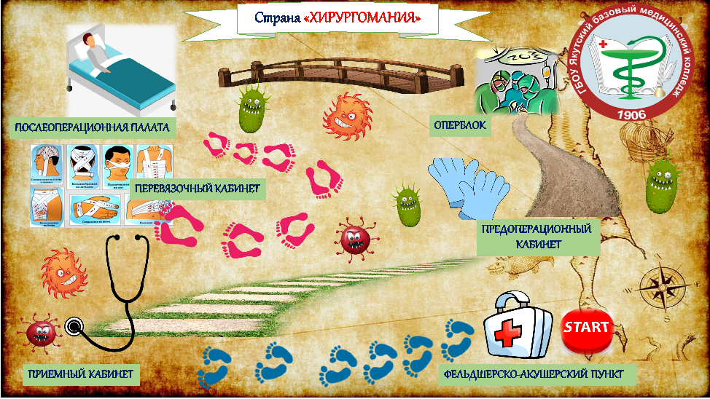

Приложение 3

**Термины**

1. Агглютинация – это склеивание клеток между собой.
2. Асептика - комплекс мероприятий, направленных на профилактику попадания инфекции в организм человека.
3. Антисептика – комплекс мероприятий, направленных на уничтожение инфекции в организме человека.
4. Деконтаминация – комплекс мероприятий, направленных на уничтожение инфекций на поверхности предметов (дезинфекция и стерилизация).
5. Брыжейка - кладка брюшины, с помощью которой внутренние органы живота прикрепляются к стенкам брюшной полости.
6. Вывих - смещение суставных концов костей за пределы их физиологической подвижности, вызывающее нарушение функции сустава.
7. Гемолиз - разрушение эритроцитов с выходом гемоглобина в окружающую эритроциты среду.
8. Гемоторакс - скопление крови в плевральной полости.
9. Десмургия – учение о методах наложения повязок.
10. Абсцесс – это ограниченное пиогенной оболочкой гнойное расплавление ткани.
11. Карбункул - острое гнойное некротическое воспаление группы сальных желез и волосяных фолликулов, распространяющееся на окружающую кожу и подкожную клетчатку.
12. Контрактура - стойкое ограничение движений в суставах.
13. Культя - часть конечности или органа, оставшаяся после ампутации.
14. Крепитация - характерный хрустящий звук, имеющий значение в медицинской диагностике.
15. Аутогемотрансфузия – это переливание реципиенту его собственной крови или ее компонентов.

Приложение 4

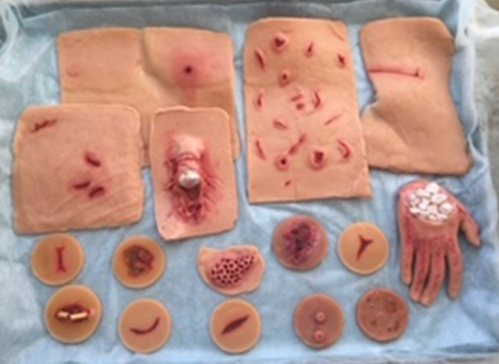

Приложение 5

--. .-. ..- .--. .--. .-

-.- .-. --- .-- ..

Приложение 6

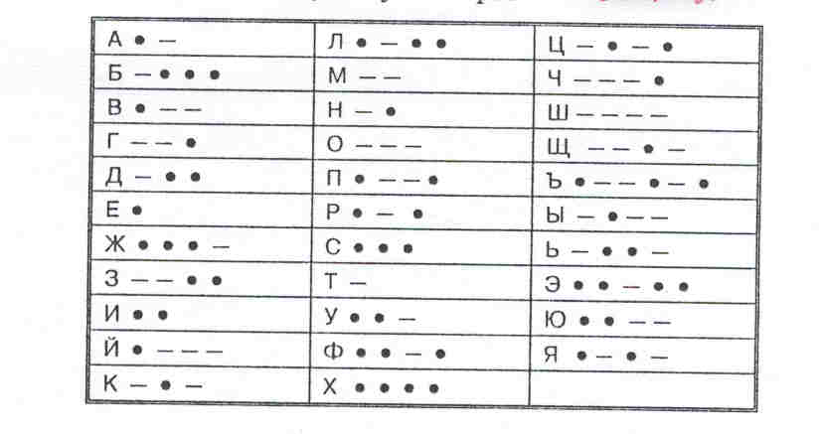

Приложение 7

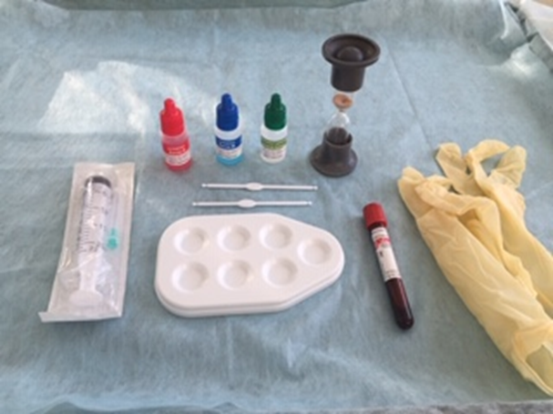

Приложение 8

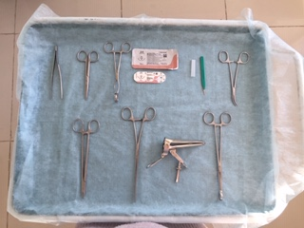

Приложение 9

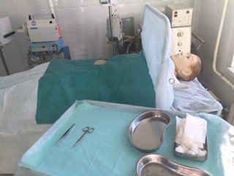

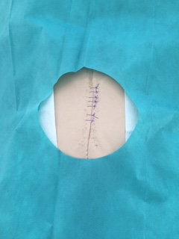

Приложение 10

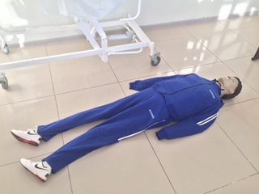

Приложение 11

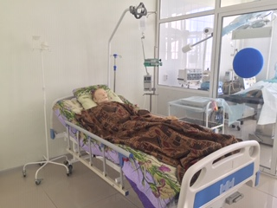

Приложение 12

*Расшифруйте слово*

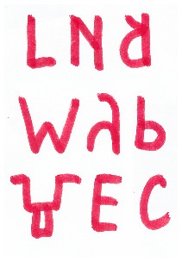

Приложение 13



Приложение 14

**Карта, хирурги!**



Приложение 14

**Оценочный лист**

|  |  |  |  |  |
| --- | --- | --- | --- | --- |
| **№** | **Название станций** | **Макс балл** | **+ баллы** | **-**  **баллы** |
|  | **Станция «ФАП»** | **16** |  |  |
|  | **Станция «Приемное отделение»** | **4** |  |  |
|  | Задание 1 | 1 |  |  |
|  | Задание 2 | 1 |  |  |
|  | Задание 3 | 2 |  |  |
|  | **Станция «Предоперационный кабинет»** | **2** |  |  |
|  | Задание 1 | 1 |  |  |
|  | Задание 2 | 1 |  |  |
|  | Станция «Оперблок» | **3** |  |  |
|  | Задание 1 | 1 |  |  |
|  | Задание 2 | 2 |  |  |
|  | **Станция «Послеоперационная палата»** | **3** |  |  |
|  | Задание 1 | 1 |  |  |
|  | Задание 2 | 2 |  |  |
|  | **Станция «Перевязочный кабинет»** | **8** |  |  |
|  | Задание 1. Музыкальная минутка | 3 |  |  |
|  | Задание 2 | 1 |  |  |
|  | Задание 3 | 4 |  |  |
|  | **ВСЕГО** | **31** |  |  |

Критерии оценок:

«31» - «27» баллов – оценка «отлично»

«26» - «21» баллов – оценка «хорошо»

«20» - «15» баллов – оценка «удовлетворительно»

«15» и менее – студенты не прошли игру.